我校新增国际经济发展合作、人工智能2个本科专业
日前，教育部公布了《2021年度普通高等学校本科专业备案和审批结果的通知》（教高函〔2021〕14号），我校申报的国际经济发展合作、人工智能2个本科专业获教育部批准，新增专业将于2022年起开始招生。我校是全国首批开设国际经济发展合作本科专业的两所院校之一。
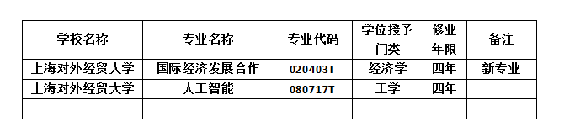

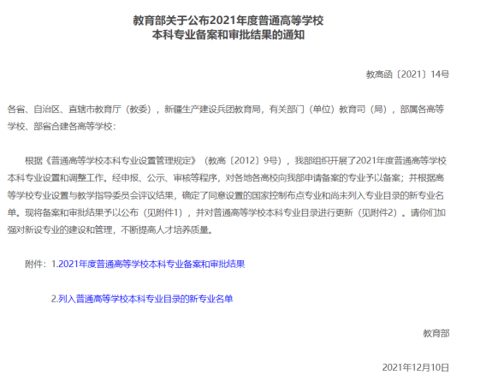
国际经济发展合作本科专业学制为四年，授予经济学学士学位。本专业以习近平新时代中国特色社会主义思想和总体国家安全观为指导，以国际政治经济学、国际经济学和国际发展理论为基础，以国际政治学、国际商务、公共外交学、国际经济法学、外国语言学等交叉结合的知识、技能为依托，培养政治立场坚定、具有扎实的经济学理论基础和家国人文情怀、开阔国际视野、战略前沿思维和创新实践能力，熟悉国际法律与经贸规则，有较强国际沟通谈判技能，能够胜任服务国家政府机构、国际组织机构、跨国公司和涉外企事业单位在发展中国家从事投资、贸易、金融和咨询服务等的国际化、复合型的中高层经营管理专门人才。
人工智能本科专业学制为四年，授予工学学士学位。本专业旨在培养思想品德好、专业素质高、实践能力强，掌握数学与自然科学知识、人工智能相关技术的基础理论和专业知识，具有智能经济、商务智能等相关行业知识背景，具备从事智能经济和商务智能信息处理的分析建模、智能行为决策、系统开发及应用的综合能力，能够在智能经济、商务智能等领域从事人工智能相关技术的研究、管理、开发和应用的复合型人才。
此次新专业申报是学校适应新一轮科技革命和产业变革，培养服务经济社会发展的急需人才，推进新文科、新工科建设，优化专业布局的重要举措。“十四五”期间，学校以习近平新时代中国特色社会主义思想为指导，深入贯彻全国教育大会精神和新时代全国高等学校本科教育工作会议精神，围绕立德树人根本任务，从价值引领、专业优化与模式创新、课程提质、质量文化建设等方面扎实有序推动新文科创新发展，着力打造一流本科专业体系，建立健全本科专业动态调整机制，做强主干专业，打造特色优势专业，升级改造传统专业，推进专业交叉融合，积极发展新兴专业，提升人才培养与国家战略和经济发展的契合度。

